武汉大学
计算机学院中级实训

阿米诺识别软件系统设计说明书

项目成员：徐沛秦、叶国强、吉尔五沙、王政寓、粟一航
撰写人：吉尔五沙、王政寓、粟一航、徐沛秦
2024年 7 月 6 日
评 审 人： 年 月 日

武汉凡诺软件技术有限公司
2024年
修订记录

日期 | 修订版本 | 修改章节 | 修改描述 | 修订人

目 录
1. 简介 1
1.1 目的 1
2. 第0层设计描述 2
2.1 软件系统上下文定义 2
2
2.2 设计思路 2
3. 第一层设计描述 6
3.1 系统结构 6
6
3.2 分解描述 7
3.3 依赖性描述 9
3.4 接口描述 10
4. 界面设计 13
4.1 首页 13
4.2 图片识别 13
4.3 视频识别 15
4.4 实时检测 17

关键词：目标检测，深度学习，YOLO，智能监控，验证码识别，车牌识别，屏幕检测
摘 要：阿米诺识别项目旨在开发一套高效、精准的目标检测系统，利用先进的深度学习技术，实现对图像和视频中的目标进行自动检测和识别。该项目将应用于智能监控、自动驾驶等多个领域，提升目标检测的自动化和智能化水平。具体应用包括验证码识别和车牌识别，通过训练基于YOLO的特定模型，提供高效准确的检测能力。
缩略语清单：
缩略语 | 英文全名 | 中文解释
YOLO | You Only Look Once | 一种实时目标检测算法
AI | Artificial Intelligence | 人工智能
CNN | Convolutional Neural Network | 卷积神经网络
GPU | Graphics Processing Unit | 图形处理单元

简介

目的
本设计文档的撰写旨在全面、系统地阐述阿米诺识别的设计思路、架构、模块划分、功能实现、以及界面原型等方面的详细规划。通过这份文档，我们旨在为开发团队、项目管理人员、以及未来可能参与系统维护或升级的技术人员提供一个清晰、准确的设计蓝图和参考依据。

软件名称
阿米诺识别

软件功能
阿米诺斯目标检测系统的主要功能包括：
- 目标检测和识别：基于YOLO模型，对图像和视频中的目标进行检测和识别。
- 验证码识别：通过特定训练模型，实现对验证码的高效识别。
- 车牌识别：通过特定训练模型，实现对车牌的高效识别。
- 实时监控：支持实时视频流的目标检测和识别。

软件应用
智能交通系统：
在交通监控、停车场管理、电子警察等场景中，该系统能够快速准确地识别车辆车牌信息，帮助实现自动化管理和违法行为监控。结合实时监控功能，可以分析交通流量，优化交通信号灯控制，缓解交通拥堵。
验证码服务：
在网站、APP等需要验证码验证的场合，阿米诺斯目标检测系统的验证码识别功能可以自动化完成验证码输入，提升用户体验，减少人工干预。
竞技赛事实时分析：
在赛事转播过程中，系统可以将实时检测到的比赛数据、选手信息、战术分析等内容通过电视屏幕、手机APP等渠道呈现给观众。这不仅可以增加观众的观赛乐趣，还能提升他们的参与感和互动性。

第0层设计描述

2.1 软件系统上下文定义
系统结构如图
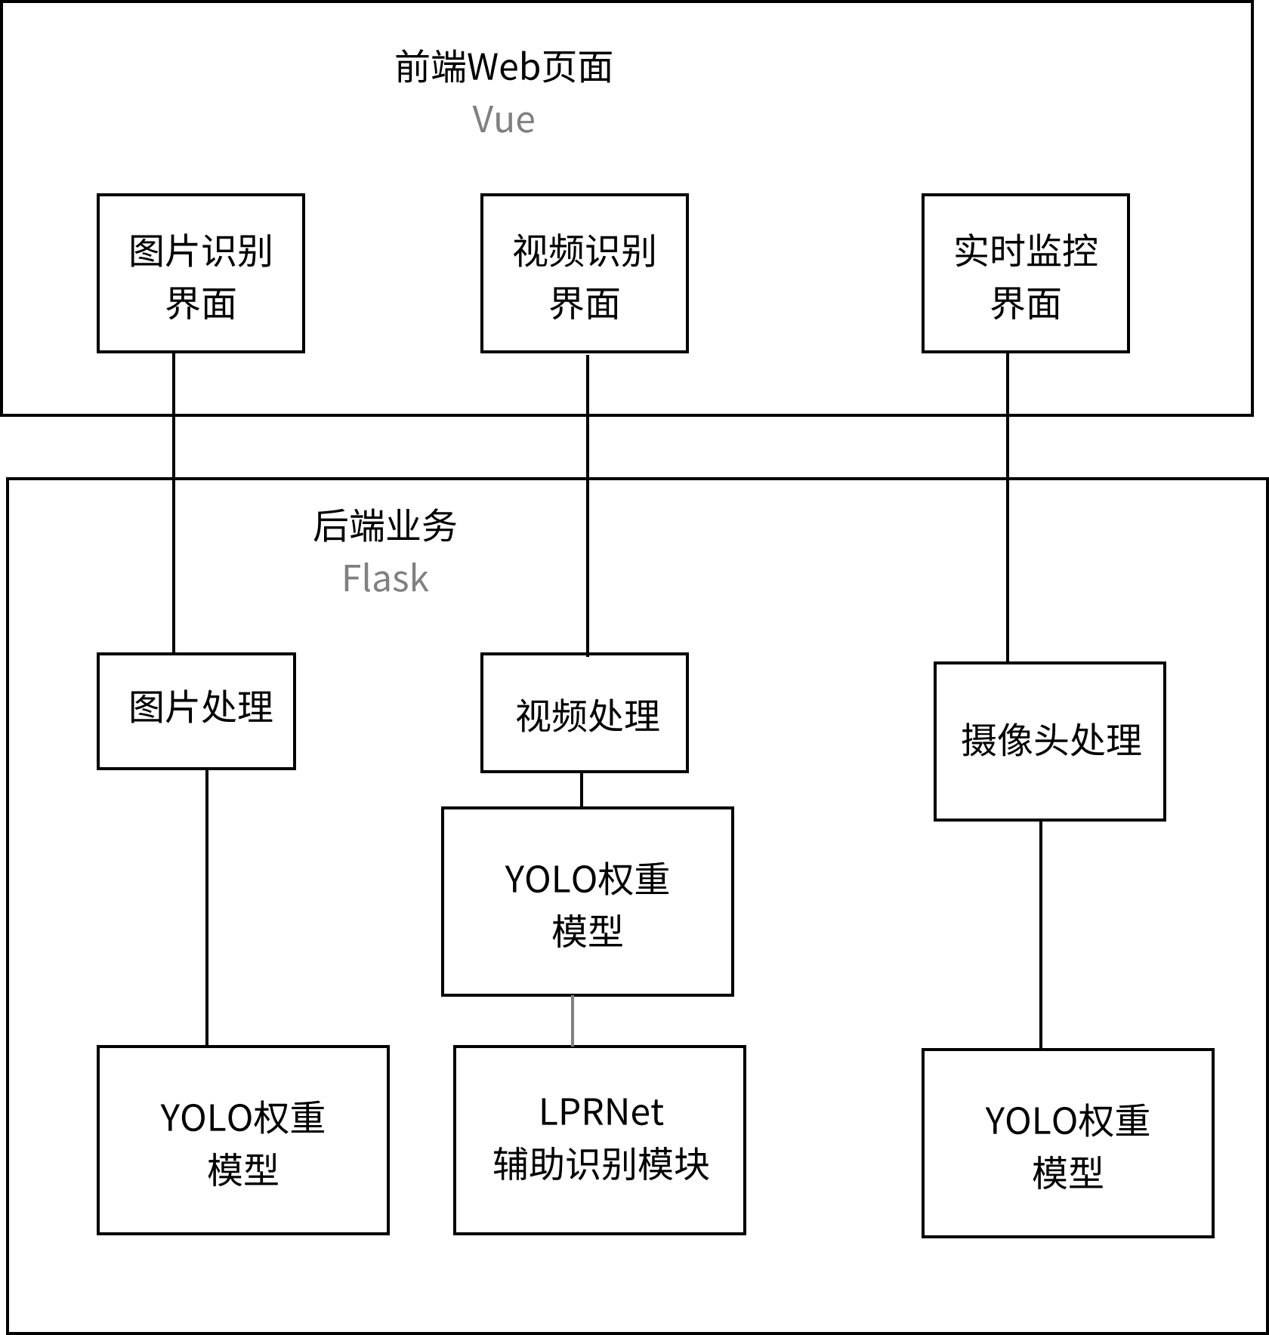
系统的外部实体属性主要包括了检测对象的类别和数量以及在检测区的位置坐标等属性，用以标注出待检测对象。

2.2 设计思路

一、设计可选方案
方案一：基于单一YOLO模型的集成设计
概述：
该方案采用YOLO模型作为核心，将目标检测、验证码识别、车牌识别等功能集成在同一个模型中。通过调整模型参数和训练数据，使其适应不同的识别任务。
分析：
优点：
技术实现相对简单，因为所有功能都基于同一个模型框架。
模型间的一致性高，可能有利于某些跨任务的学习和优化。
缺点：
YOLO模型在特定任务（如验证码识别）上可能不是最优选择，影响识别精度。
单一模型可能难以处理不同任务间的性能冲突（如实时性与准确性的权衡）。
维护和扩展性较差，新增功能或优化某一功能可能需要重新训练整个模型。
方案二：模块化设计，各功能独立模型
概述：
该方案将目标检测、验证码识别、车牌识别等功能设计为独立的模块，每个模块使用最适合该任务的模型（如YOLO用于目标检测，CNN+LSTM用于验证码识别，OCR技术用于车牌识别）。
分析：
优点：
各模块独立性强，可以根据具体任务需求选择最优的模型和技术。
易于维护和扩展，新增功能或优化某一功能只需针对相应模块进行。
提高了系统的灵活性和可定制性。
缺点：
系统整体复杂度增加，需要管理多个模型和接口。
模块间的集成和协调可能需要额外的开发工作。
方案三：混合设计，核心检测模块+专用识别模块
概述：
该方案采用YOLO模型作为核心检测模块，负责图像和视频中的目标检测。对于验证码识别和车牌识别等特定任务，则设计专用的识别模块，并与核心检测模块进行集成。
分析：
优点：
结合了方案一和方案二的优点，既保持了系统的整体性和一致性，又提高了特定任务的识别精度。
易于扩展和维护，新增特定识别任务时只需添加相应的识别模块。
提高了系统的灵活性和适应性。
缺点：
系统设计相对复杂，需要处理核心检测模块与专用识别模块之间的接口和数据流。
需要确保各模块之间的无缝集成和高效协作。
确定采用的方案
综合考虑上述分析，我们决定采用方案三：混合设计，核心检测模块+专用识别模块。这一方案既能够发挥YOLO模型在目标检测方面的优势，又能够针对验证码识别和车牌识别等特定任务设计更高效的识别模块。同时，该方案还具有良好的扩展性和维护性，能够满足未来可能的新增功能和优化需求。通过精心设计和实现各模块之间的接口和数据流，我们可以确保系统的高效运行和稳定性能。

二、设计约束
项目形式：采用前后端分离形式，以Web应用的方式呈现。
平台依赖：系统必须运行在特定的操作系统和平台上，Windows10或以上。
开发人员：项目组成员的技能和经验可能限制技术选择和实现方式。

三、遵循标准
开发要求：采用gitee作为远程仓库进行代码的版本管理，并做好相应的注释和日志提交记录。
开发形式：采用敏捷开发形式，保证开发过程在有限的时间内获得最大的收益。

四、硬件限制
系统需在配备NVIDIA GeForce RTX 4050 Laptop GPU的机器上运行，支持CUDA版本12.1。实时检测功能需要使用网络摄像头。

五、技术限制
编程语言：前端开发使用Vue2，后端开发使用Python。
框架和库：前端必须使用Vue3框架，后端必须使用Flask框架。

第一层设计描述

3.1 系统结构

一、系统结构描述
软件系统的总体结构如上图所示。纵向上，大致可分成三层，分别是面向用户的Web页面前端层、实现具体业务逻辑的后端层、深度学习目标检测的模型层。根据不同的用例和功能，横向上又分为图片识别、视频识别、实时画面识别三个模块。
纵向采用前后端分离的体系，是为了划分界面布局设计、数据相关的业务逻辑这两种不同的职责，实现解耦，便于扩展。

二、业务流程说明
用例1: 图片识别
用户在页面选择识别模式（验证码或车牌），（可选）设置置信度阈值，上传图片进行识别。
前端页面调用接口，向后端发送请求信息。
后端接受到信息后，根据配置信息，使用YOLOv8模型对图片进行识别。对模型产生的原始识别结果进行处理，进一步生成处理结果，返回给前端。
前端接收到处理结果，将其展示在界面上。

用例2: 视频识别
用户在页面选择识别模式（验证码或车牌），（可选）设置置信度阈值，上传视频进行识别。
前端页面调用接口，向后端发送请求信息。
后端接受到信息后，根据配置信息，使用YOLOv8模型对图片进行识别。若使用的是车牌识别模式，则另外调用LPRNet模块进行辅助识别。对模型产生的原始识别结果进行检错重传。进一步生成处理结果，包括检测到的目标及其出现的时间点，将结果返回给前端。
前端接收到处理结果，将结果展示在界面上。

用例3: 实时画面识别
用户在页面进一步选择功能（屏幕捕获或摄像头监测）及其他功能配置选项，启动识别。
前端页面调用接口，向后端发送请求信息。
后端接受到信息后，根据配置信息，启用相应的模块，在页面外的程序中进行集成了YOLOv8模型的实时画面检测。

3.2 分解描述

一、图片识别模块
1. Overview简介
提供不同置信度下，对包含了车牌或者验证码的图片的识别。
2. Functions功能列表
识别配置：可以选择车牌或验证码两种模式的识别；选择了页面的“专家模式”配置则可以调整置信度阈值对识别结果进行筛选。
图片上传：在页面上传图片，发送请求开始识别。
识别结果的处理和返回：调用YOLOv8模型进行识别后，得到标注了预测框的图片。此外，对识别结果进行打包处理，额外向前端返回完整的车牌号或验证码字符串。
识别结果展示：前端将后端的处理结果进行展示。

二、视频识别模块
1. Overview简介
提供不同置信度下，对包含了车牌或者验证码的视频的识别。
2. Functions功能列表
识别配置：可以选择车牌或验证码两种模式的识别；选择了页面的“专家模式”配置则可以调整置信度阈值对识别结果进行筛选。
视频上传：在页面上传视频，发送请求开始识别。
识别结果的处理和返回：调用YOLOv8模型进行识别后，得到标注了预测框的视频。此外，对识别结果进行处理：若是验证码识别，则直接打包验证码字符串；若是车牌号识别，使用LPRNet识别车牌框内的文字。发送结果前，对检测结果进行一定范围的检错（如识别字符过多或过少）。检错无误则发送结果，检错超时则不再检错。
识别结果展示：前端将后端的处理结果进行展示。

三、实时画面识别模块
1. Overview简介
通过连接摄像头或捕获屏幕的方式，获取实时画面，并对实时画面提供目标检测。
2. Functions功能列表
识别配置：可以选择摄像头检测或捕获屏幕两种模式的识别；还可以进一步提供性能模式与质量模式的配置。
启用实时画面捕获识别模块：调用捕获屏幕工具，或连接设备的摄像头，捕获实时画面，同时反馈画面的检测结果。

3.3 依赖性描述
子系统：
文件上传子系统：处理文件上传的功能，包括上传图像和视频文件。
图像处理子系统：处理上传的图像文件，使用不同的模型进行处理。
视频处理子系统：处理上传的视频文件，使用不同的模型进行处理。
实时检测处理子系统：实现通过模型对屏幕或摄像头进行实时检测

模块：
Vue模块：用于用户交互
Flask模块：用于创建和配置Flask应用程序、定义路由和处理请求。
深度学习模型模块：包含不同的模型用于图像和视频处理。

进程：
用户请求处理进程：当用户上传文件或请求处理时，Flask应用程序接收请求并调用相应的处理函数。
图像处理进程：处理上传的图像文件，使用适当的深度学习模型进行分析和检测。
视频处理进程：处理上传的视频文件，使用适当的深度学习模型进行分析和检测。
实时检测处理进程：处理对应的视频流，使用适当的深度学习模型进行分析和检测。

这些子系统、模块和进程之间的关系如下：

用户通过WEB应用程序的VUE模块与Flask应用程序的文件上传子系统、文件下载子系统、文件展示子系统、实时检测处理子系统进行交互。
文件上传子系统将上传的文件保存到临时文件夹，并将文件信息传递给图像处理子系统或视频处理子系统。
图像处理子系统和视频处理子系统使用不同的深度学习模型对文件进行处理，并将处理结果保存到处理结果文件夹。
实时检测处理子系统将处理后的视频流返回给前端。
文件下载子系统从指定目录获取文件并提供下载功能。
文件展示子系统根据用户请求展示上传的文件和处理结果。
这种设计实体之间的关系形成了一个多模块、多进程的系统架构，通过Flask应用程序作为中间层连接用户与不同子系统之间的交互。

3.4 接口描述
1）
  - 接口名称: /upload
  - 说明: 该接口用于上传图像文件。
  - 定义:
    - 类型: POST
    - 参数:
      - 文件参数: file (图像文件)

2）
  - 接口名称: /upload_video
  - 说明: 该接口用于上传视频文件。
  - 定义:
    - 类型: POST
    - 参数:
      - 文件参数: file (图像文件)

3）
  - 接口名称: /process_image
  - 说明: 该接口用于处理上传的图像文件。
  - 定义:
    - 类型: POST
    - 参数:
      - 模式参数: mode (可选，指定处理模式，如'code'、'car'等)
      - 文件参数: file (图像文件)

4）
  - 接口名称: /process_video
  - 说明: 该接口用于处理上传的视频文件。
  - 定义:
    - 类型: POST
    - 参数:
      - 模式参数: mode (可选，指定处理模式，如'code'、'car'等)
      - 文件参数: file (图像文件)

5）
  - 接口名称: /download
  - 说明: 该接口用于下载指定目录中的文件。
  - 定义:
    - 类型: GET
    - 参数:
      - 文件路径参数: path (指定要下载的文件路径)

6）
  - 接口名称: /tmp/<path:file>
  - 说明: 该接口用于展示上传的文件和处理结果。
  - 定义:
    - 类型: GET
    - 参数:
      - 文件路径参数: path (指定要展示的文件路径)

7）
  - 接口名称: /camera
  - 说明: 该接口用于处理与摄像头相关的操作，根据给定的参数进行不同的处理。
  - 定义:
    - 类型: POST
    - 参数:
      - JSON数据: 请求体中包含JSON数据，包含以下键值对：
        - key1: 字符串类型，可选参数0/1。
        - key2: 字符串类型，可选参数0/1。
        - key3: 字符串类型，可选参数0/1。
如果concatenated为'000'，加载名为'code.pt'的模型并调用track_cam(0, model_path)函数进行处理。
如果concatenated为'001'，加载名为'car.pt'的模型并调用track_cam(0, model_path)函数进行处理。
如果concatenated为'010'，加载名为'code.pt'的模型并调用track_cam(1, model_path)函数进行处理。
如果concatenated为'011'，加载名为'car.pt'的模型并调用track_cam(1, model_path)函数进行处理。
如果concatenated匹配正则表达式r'10\d'，加载名为'camera.pt'的模型并调用capture(model_path)函数进行处理。
如果concatenated匹配正则表达式r'11\d'，加载名为'camera.pt'的模型并调用capture_and_detect(model_path)函数进行处理。
如果concatenated不匹配以上任何情况，返回字符串 "fail"。
      - 返回值:
        - 如果处理成功，返回字符串 "Processed successfully"。
        - 如果参数不匹配或请求体为空，返回字符串 "fail"。

界面设计

4.1 首页
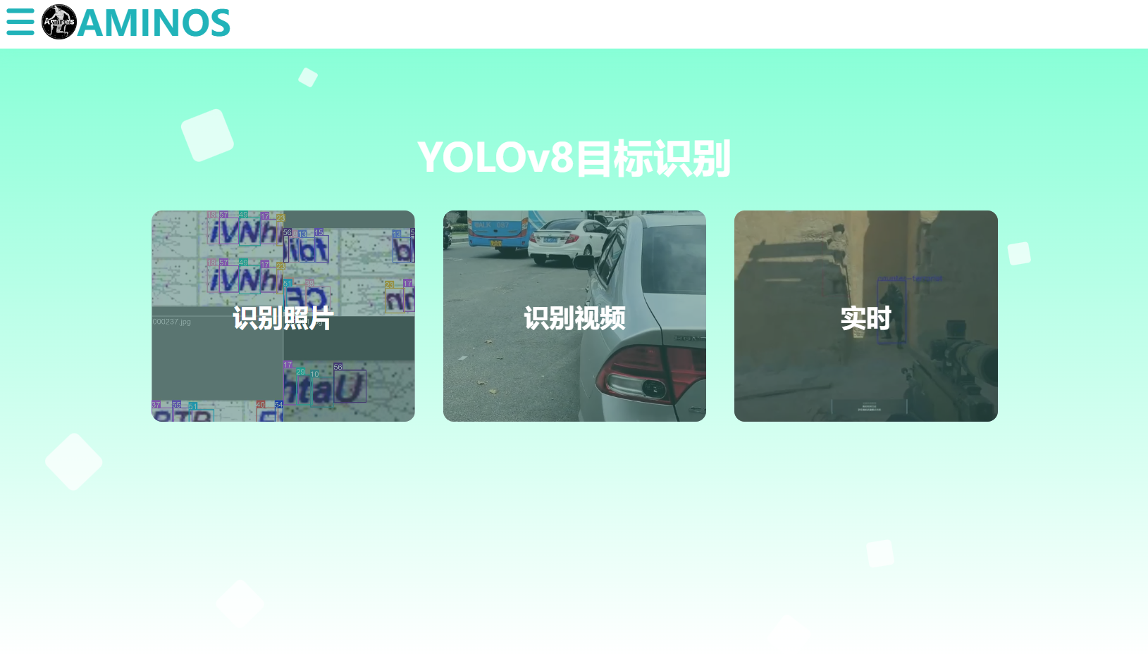
展示了该软件系统的功能特征，点击对应模块可实现跳转到对应板块

4.2 图片识别
（1）初始状态
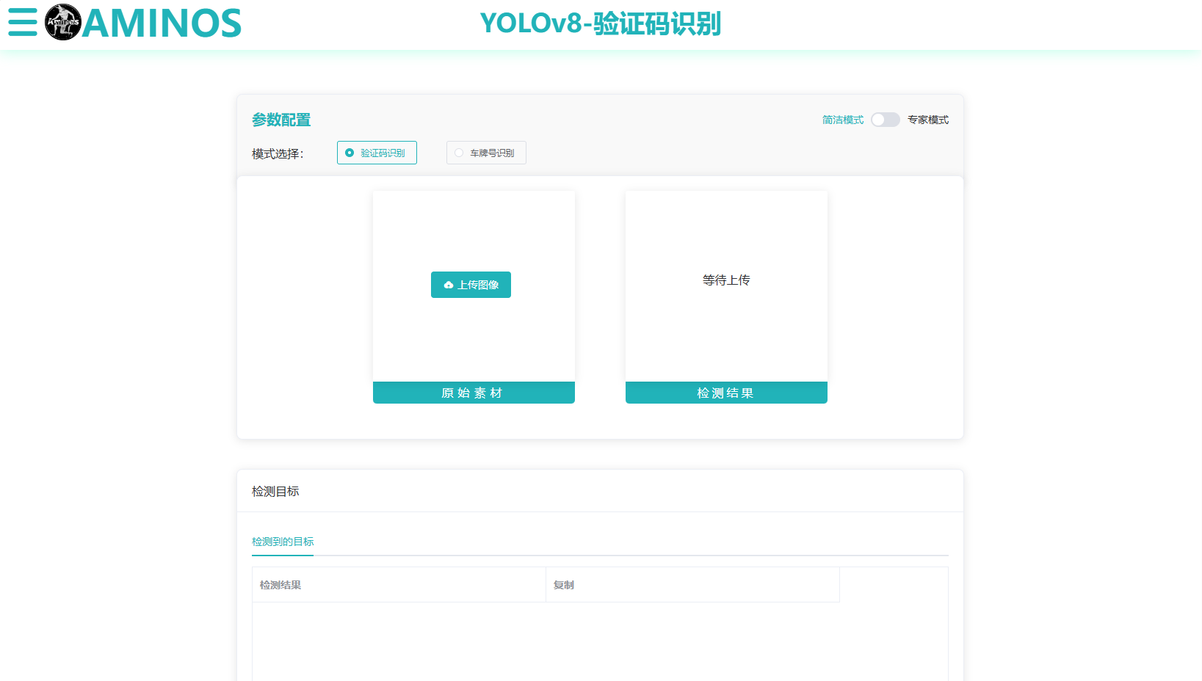
（2）上传状态
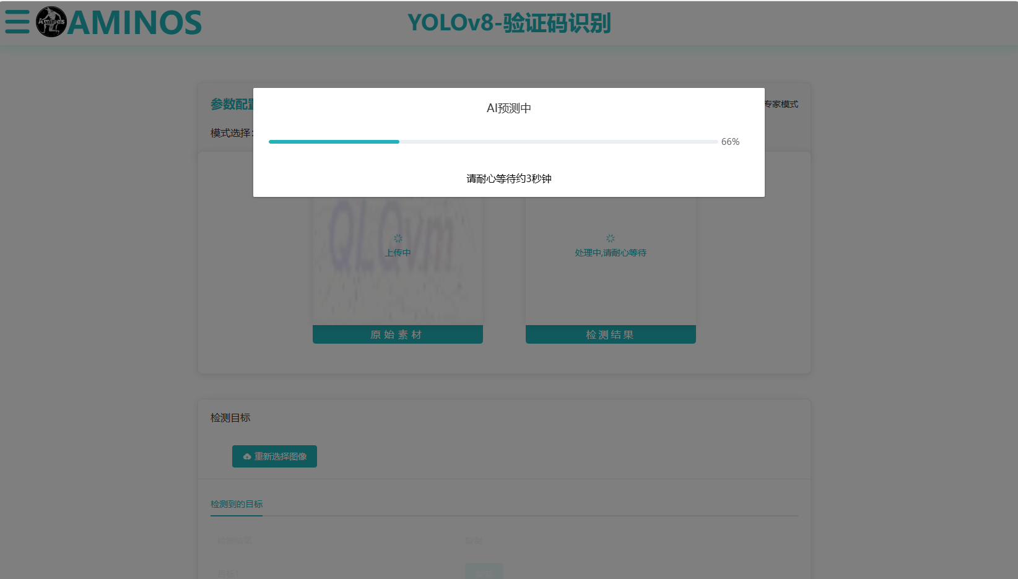
（3）完成状态
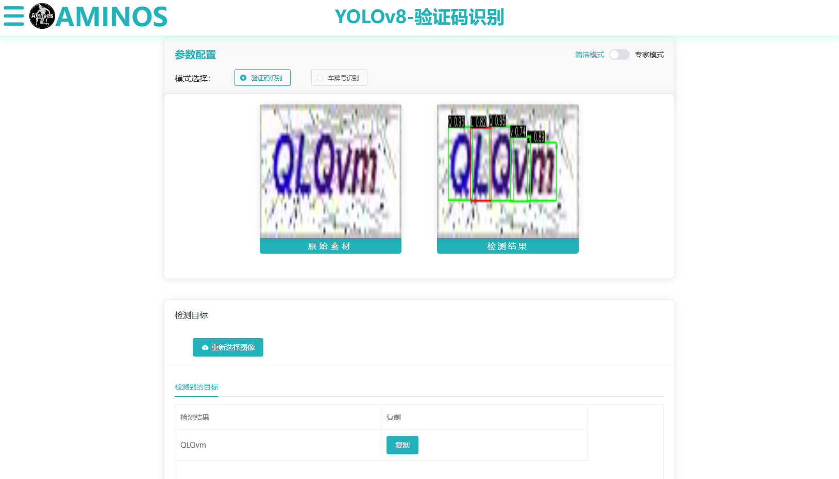

4.3 视频识别
（1）初始状态
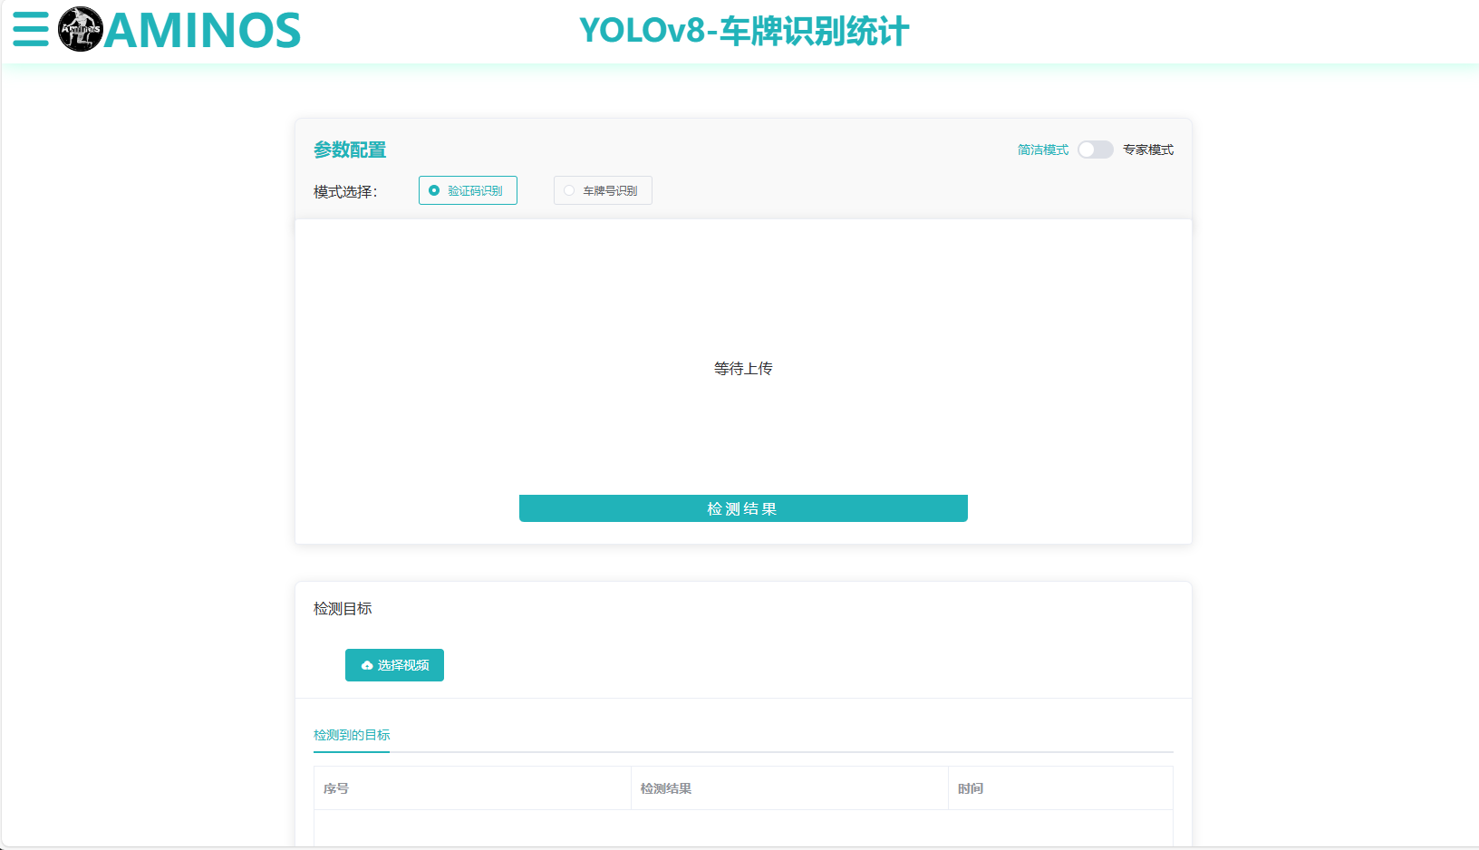
（2）上传状态
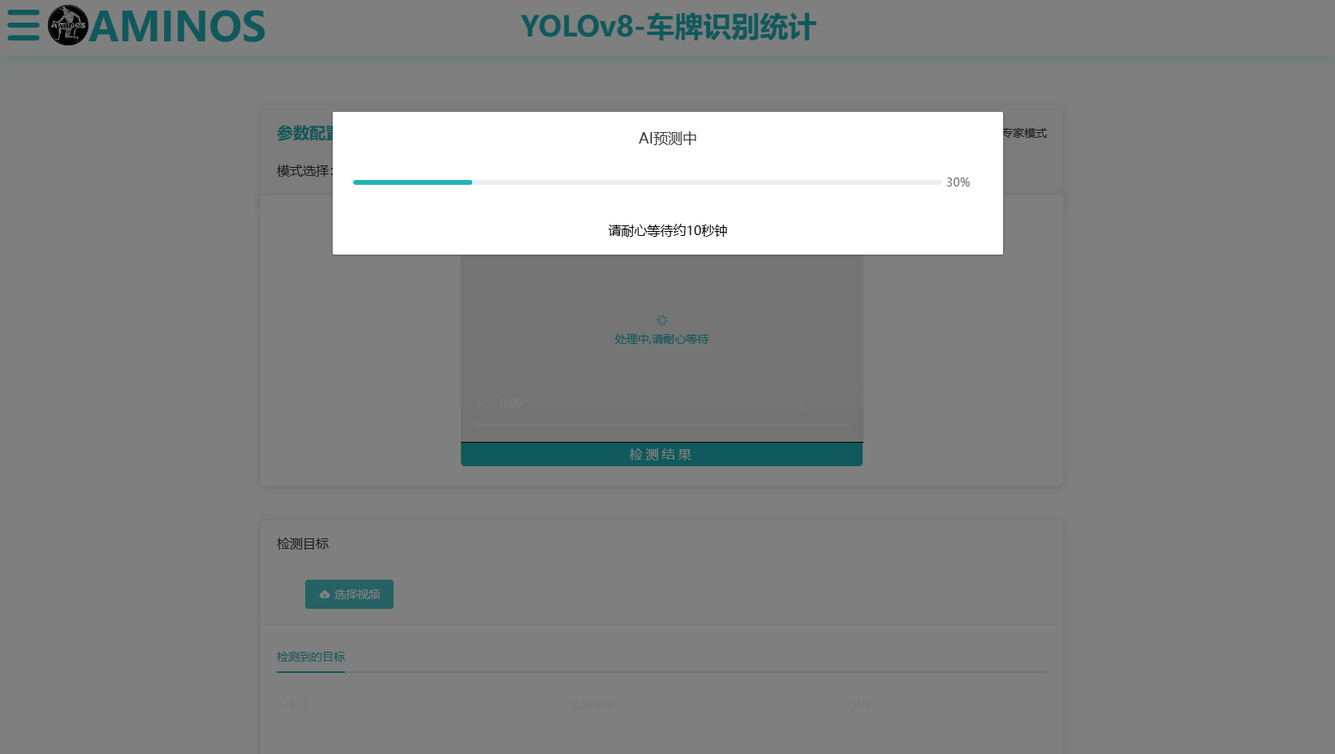
（3）完成状态
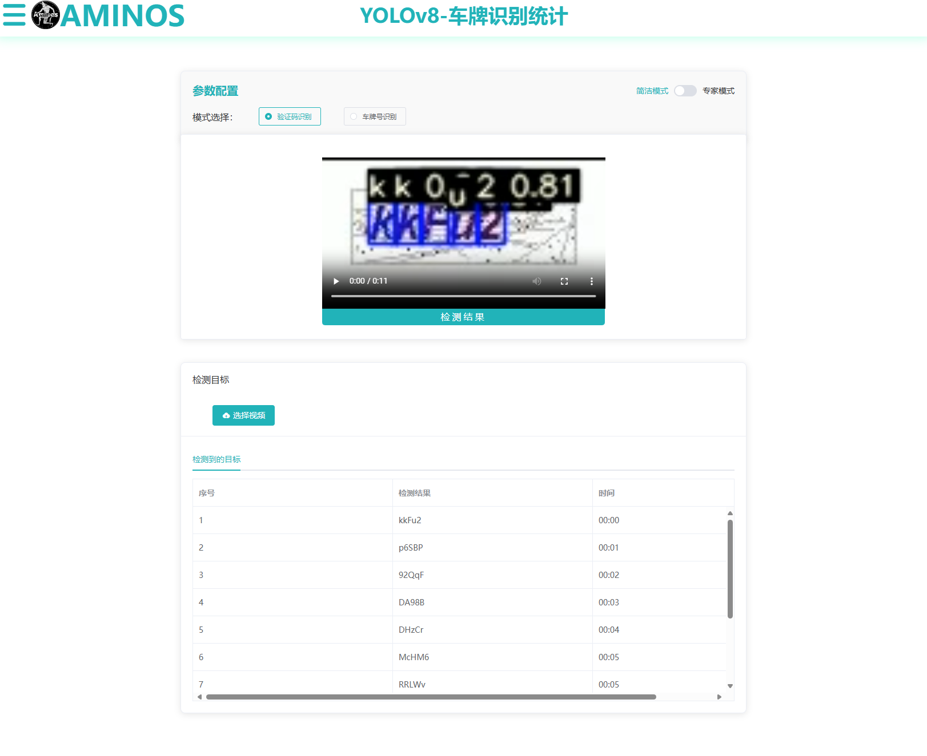

4.4 实时检测
